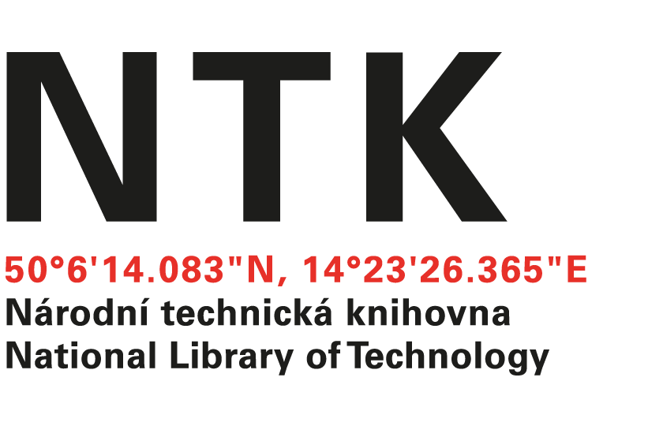
Objednávka

č. 9/K/2018

Objednatel: | Dodavatel:
Národní technická knihovna | Kuba Libri
Technická 6/2710 | Ruská 972/94
160 80 Praha 6 - Dejvice | 100 00 Praha 10
IČ: 61387142 | IČ: 29149177
DIČ: CZ61387142 | DIČ: CZ29149177

Dobrý den,

na základě Vaší cenové nabídky ze dne 1. 2. 2018 u Vás objednáváme tituly uvedené v příloze v celkové hodnotě 80 530 Kč s DPH.
Děkuji.
S pozdravem

xxxxxxxxxxxxxxxxxx
akvizice zahraničních knih

V Praze dne 2. 2. 2018
vyřizuje: xxxxxxxxxxxx
email: xxxxxxxxxxxxxx
telefon: xxxxxxxxxxxxxxxxx

